Lucas Orestes Fabris

Login no app

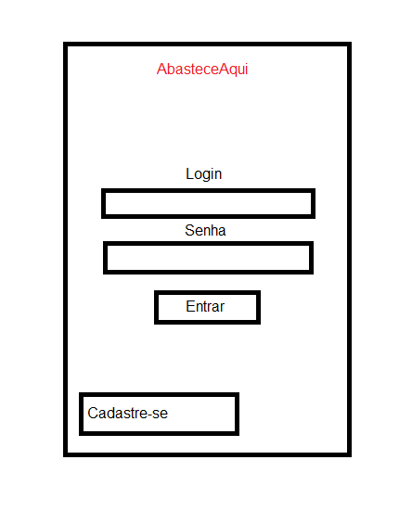

Boa história

1. Usuário insere seu login
2. Usuário insere sua senha
3. Usuário aperta no botão entrar e realiza seu login com sucesso
4. Usuário não está cadastrado, mas consegue clicar no botão cadastre-se para realizar seu cadastro

Má história

1. Usuário não consegue inserir seu login
2. Usuário não consegue inserir sua senha
3. Usuário não consegue acessar sua conta após inserir os dados e apertar no botão entrar
4. Usuário não está cadastrado e não consegue realizar seu cadastro

Cadastro do Usuário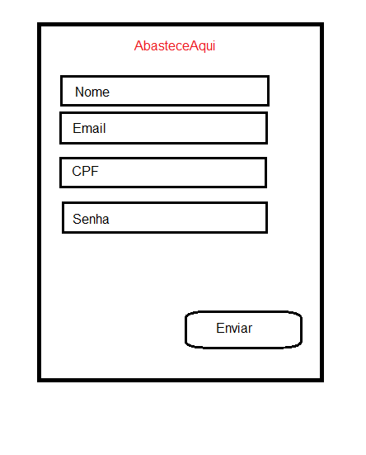

Boa história

1. Usuário consegue inserir seu nome
2. Usuário consegue inserir seu e-mail
3. Usuário consegue inserir seu CPF
4. Usuário consegue inserir sua senha
5. Usuário consegue enviar seus dados para a realização do cadastro clicando no botão enviar

Má história

1. Usuário não consegue inserir seu nome
2. Usuário não consegue inserir seu e-mail
3. Usuário não consegue inserir seu CPF
4. Usuário não consegue inserir sua senha
5. Usuário não consegue enviar seus dados para a realização do cadastro

Página inicial do app

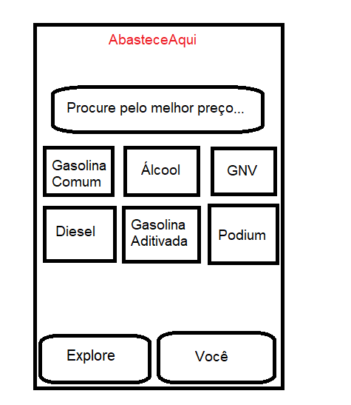

Boa história

1. Usuário escolhe o tipo de combustível
2. Usuário digita o nome do posto desejado
3. Usuário aperta no botão do seu perfil e é direcionado a próxima pagina

Má história

1. Usuário escolhe o combustível e nada acontece
2. Usuário não consegue pesquisar o nome do posto

Consultar preços e localizar postos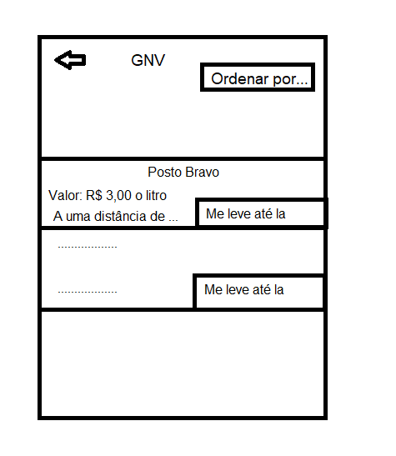

Boa história

1. Usuário consegue localizar o posto selecionado
2. Usuário consegue ver o melhor preço
3. Usuário pode organizar como é listado os postos

Má história

1. Usuário não consegue localizar o posto selecionado
2. Usuário não consegue ver o preço atual do combustível selecionado
3. Usuário não consegue organizar como os postos são listados em sua tela
4. Usuário não consegue voltar a tela anterior

Perfil do Usuário

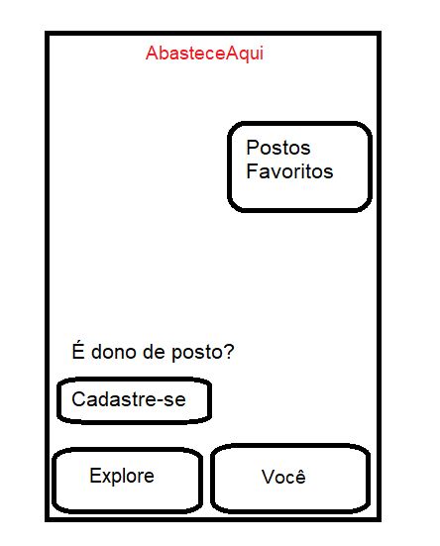

Boa história

1. Usuário consegue acessar o cadastro do seu posto
2. Usuário consegue voltar a tela explore
3. Usuário consegue acessar seus postos favoritos

Má história

1. Usuário não consegue acessar o cadastro de postos
2. Usuário não consegue voltar a página explore
3. Usuário não consegue acessar seus favoritos

Favoritos

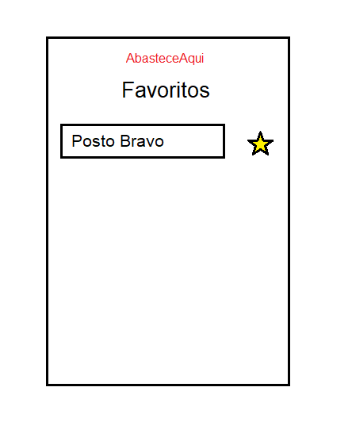

Boa história

1. Usuário consegue ver seus postos salvos como favoritos
2. Usuário consegue remover o posto de favorito

Má história

1. Usuário não vê nenhum posto que salvou como favorito
2. Usuário não consegue remover o posto como favorito

Página de registro de postos

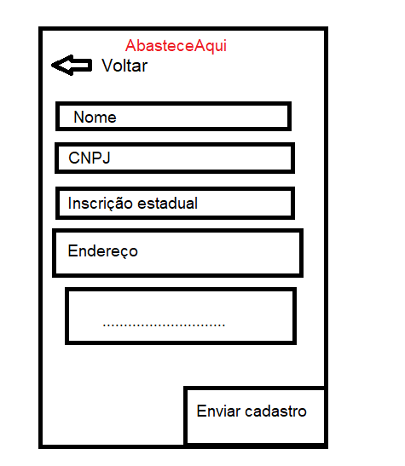

Boa história

1. Usuário consegue inserir seus dados nos devidos campos
2. Usuário consegue voltar a página anterior
3. Usuário consegue enviar seu cadastro

Má história

1. Usuário não consegue enviar seu cadastro
2. Usuário não consegue inserir seus dados
3. Usuário não consegue voltar a página anterior